# “情德善孝”传美德，“志勤专勇”展风采

# ——首师大附属昌财实验中学校园科技艺术节系列活动之“情德善孝志勤专勇”校训诵读比赛

[南安市昌财实验中学](javascript:void(0);) 2023-11-01 17:18 福建

为更好地解读、领悟和践行我校校训，让校训蕴含的正能量在广大昌中学子心中生根发芽，激励学生以高尚的道德、健全的人格、扎实的学识奉献社会，让我校师生更好地理解“情德善孝，志勤专勇”校训的真正含义。在经过各班各年段进行学生全员的诵读初赛，再由年段选拔推优参加校级比赛，推动学生全员学习领会后，10月30日下午，我校举办 “情德善孝，志勤专勇”校训诵读比赛活动。

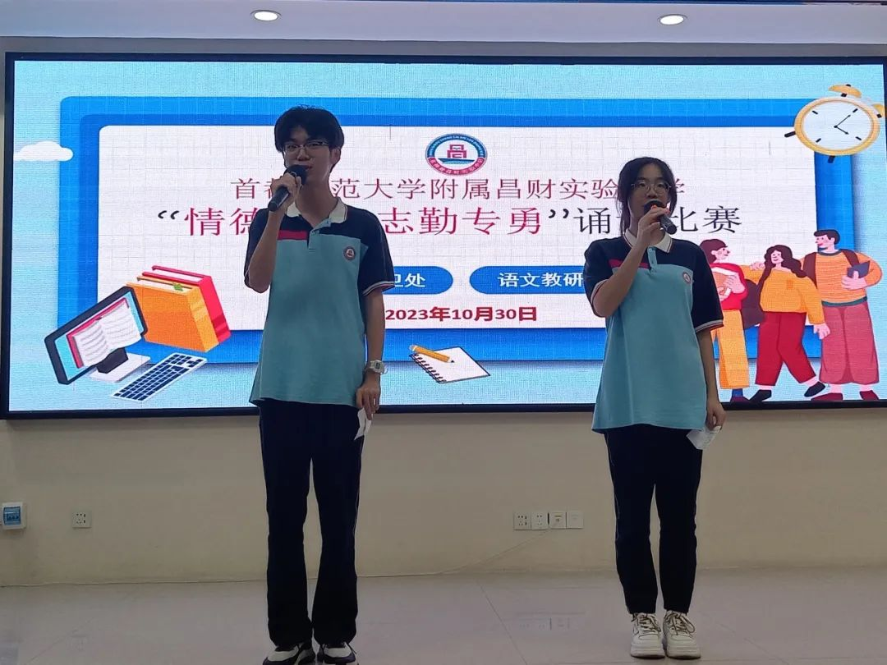

本次比赛由政教保卫处、语文教研组联合举办，政教保卫处刘卫军主任、刘苍茏副主任、刘丹虹老师及语文组3位老师共同担任比赛评委。陈海泉校长、由淑晶执行校长、昌财学村永久教育基金会负责人侯晚全、林太南副校长亲临现场，关心指导。

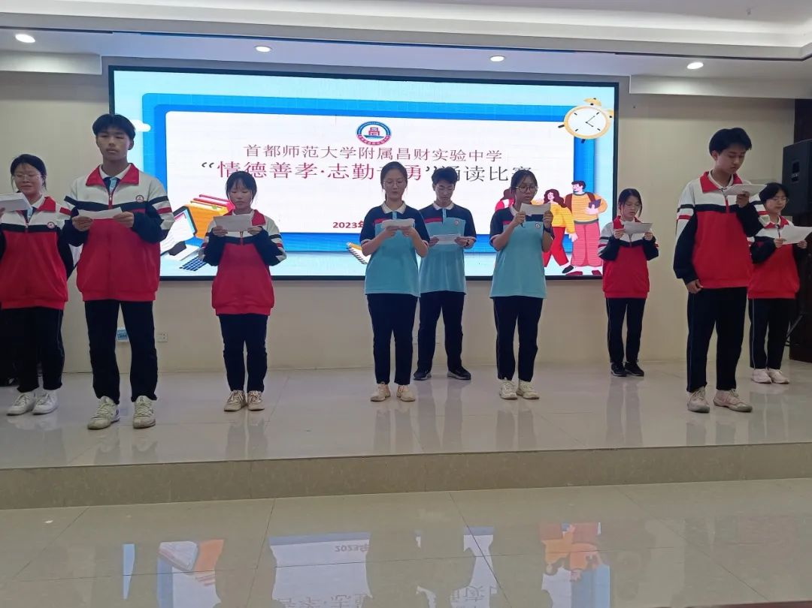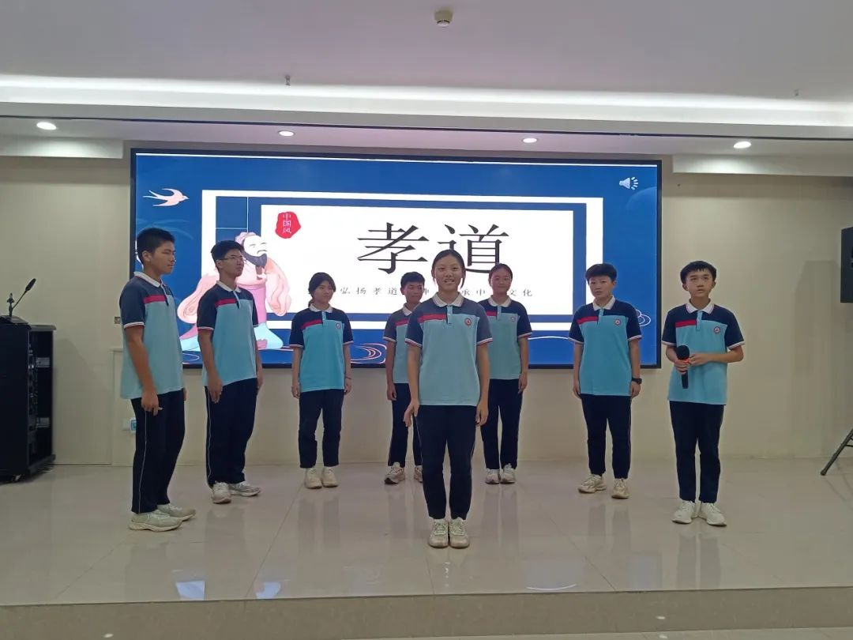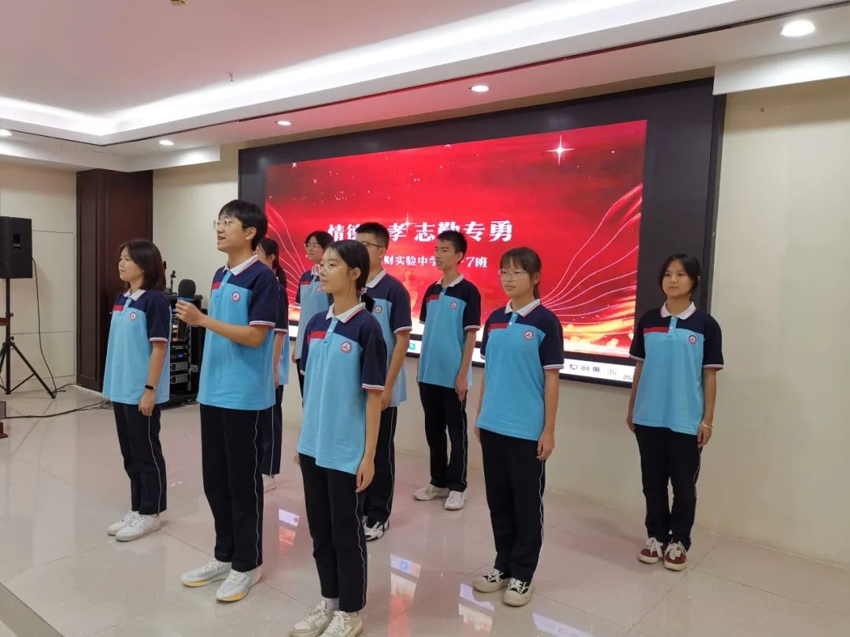

在比赛中，每组参赛选手都各展风采，或是自写稿子演讲，或是通过PPT辅助演讲，又或是通过古人之言语来阐述自己对校训的理解、对校训精神的感悟，使校训更加深入人心。

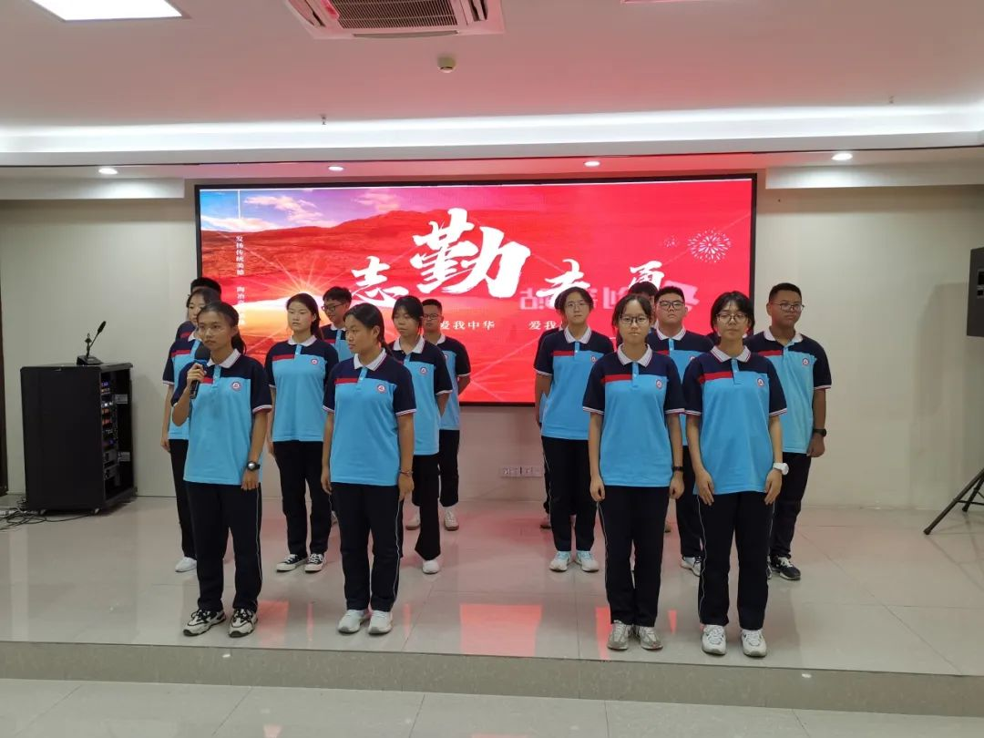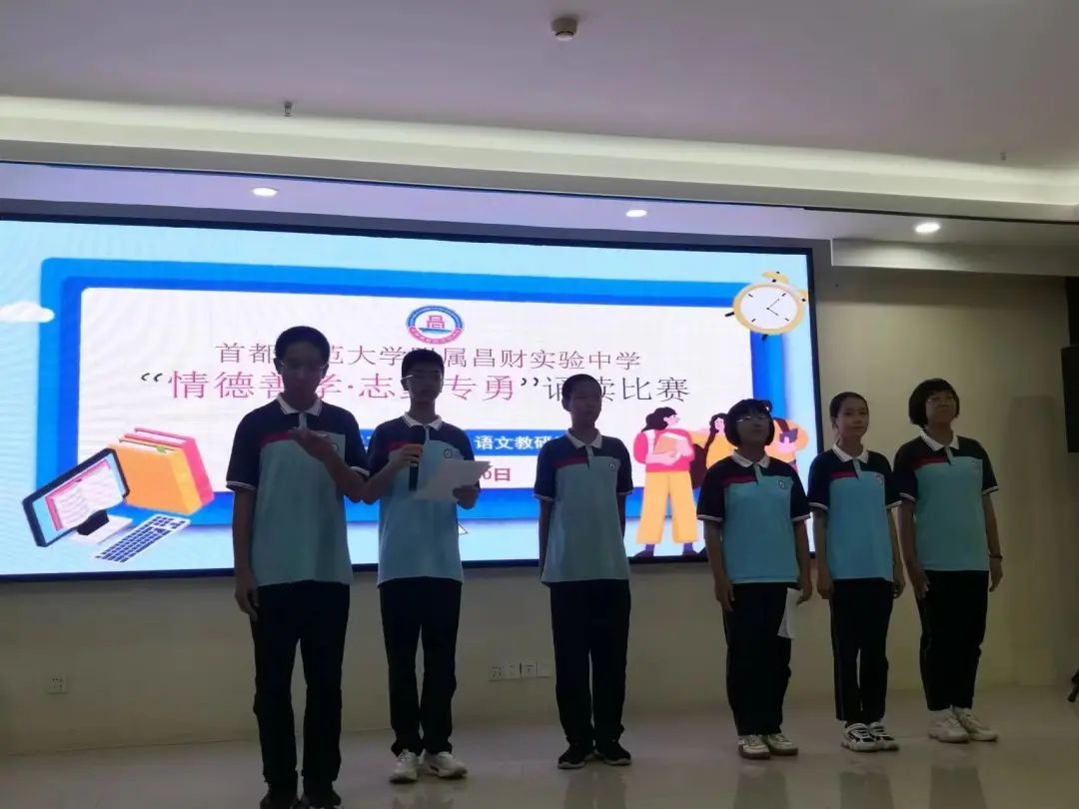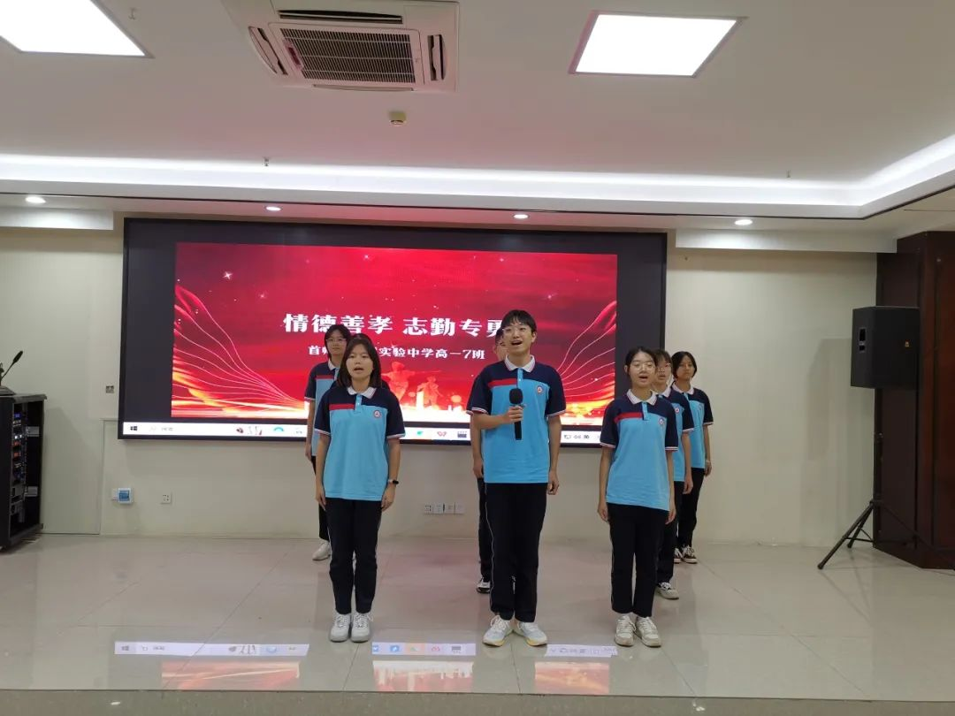

随后，政教保卫处主任刘卫军进行了精彩点评，并对此次比赛的结果进行宣布，同学们纷纷表示将把“情德善孝志勤专勇”精髓内化于心，外化于行。

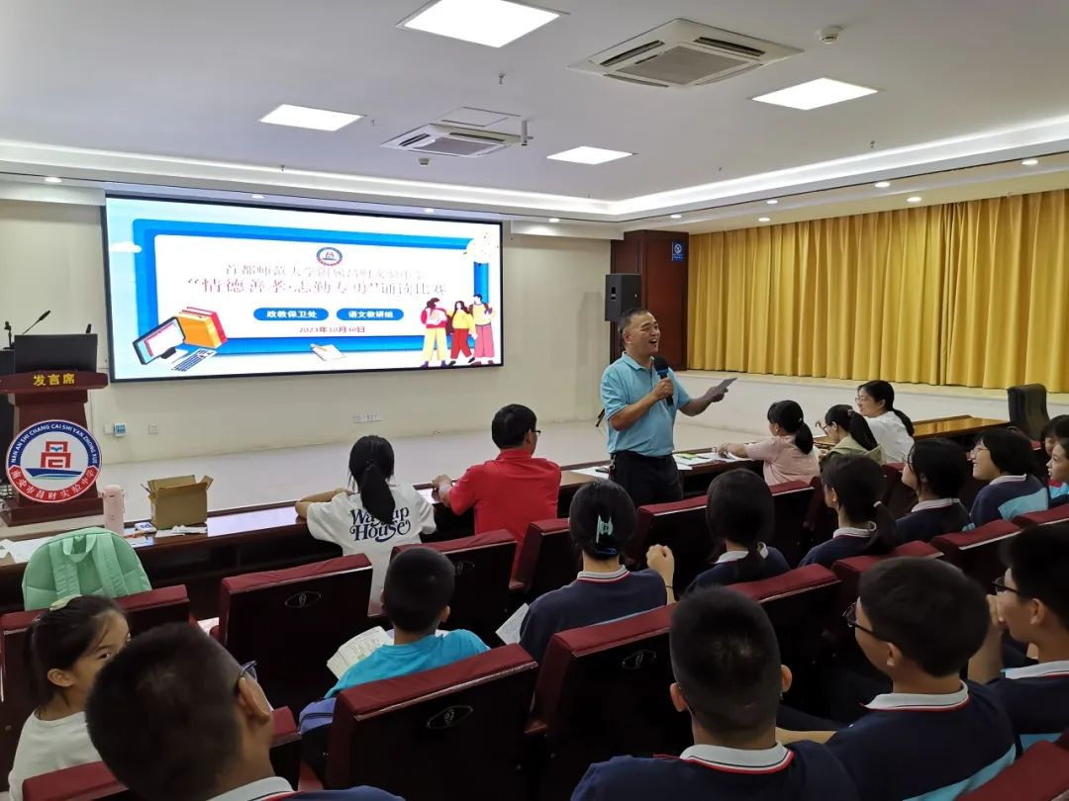

活动最后，陈海泉校长做强调讲话，陈校长充分肯定了参赛选手们的精彩表现，希望同学们能加深对侯昌财先生所提出“情德善孝，志勤专勇”这箴言的理解，要做个有情有义的人。同时希望同学们以此次活动主题为起点，在学习生活中向上向善，拼搏出更好的未来。

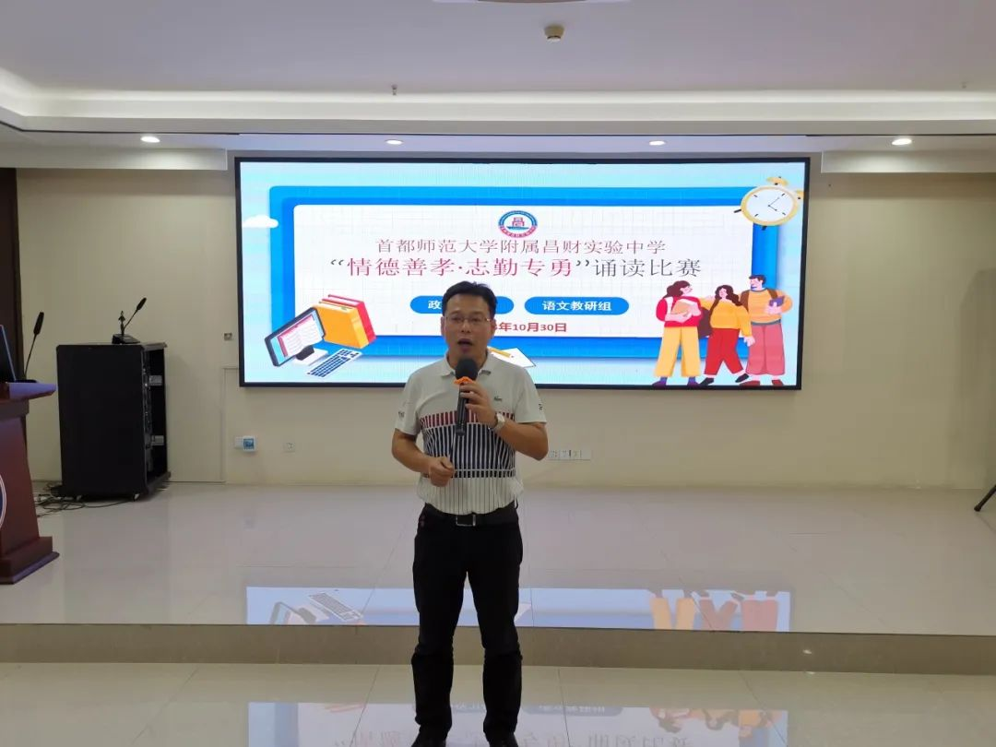

校训是广大师生共同遵守的基本行为准则与道德规范，它既是一个校园文化建设的重要内容，也是学校办学理念、治校精神的反映，是一所学校教风、学风、校风的集中表现，体现学校文化精神的核心内容。作为昌中学子，我们要让“情德善孝，志勤专勇”所蕴含的真正含义在我们心中生根发芽。



**明志成学**

**正心立人**

初审：刘丹虹

复审：刘卫军

终审：林太南

